Лаб1

2.1
Описание структуры Point двумерная, с евклидовой дистанцией
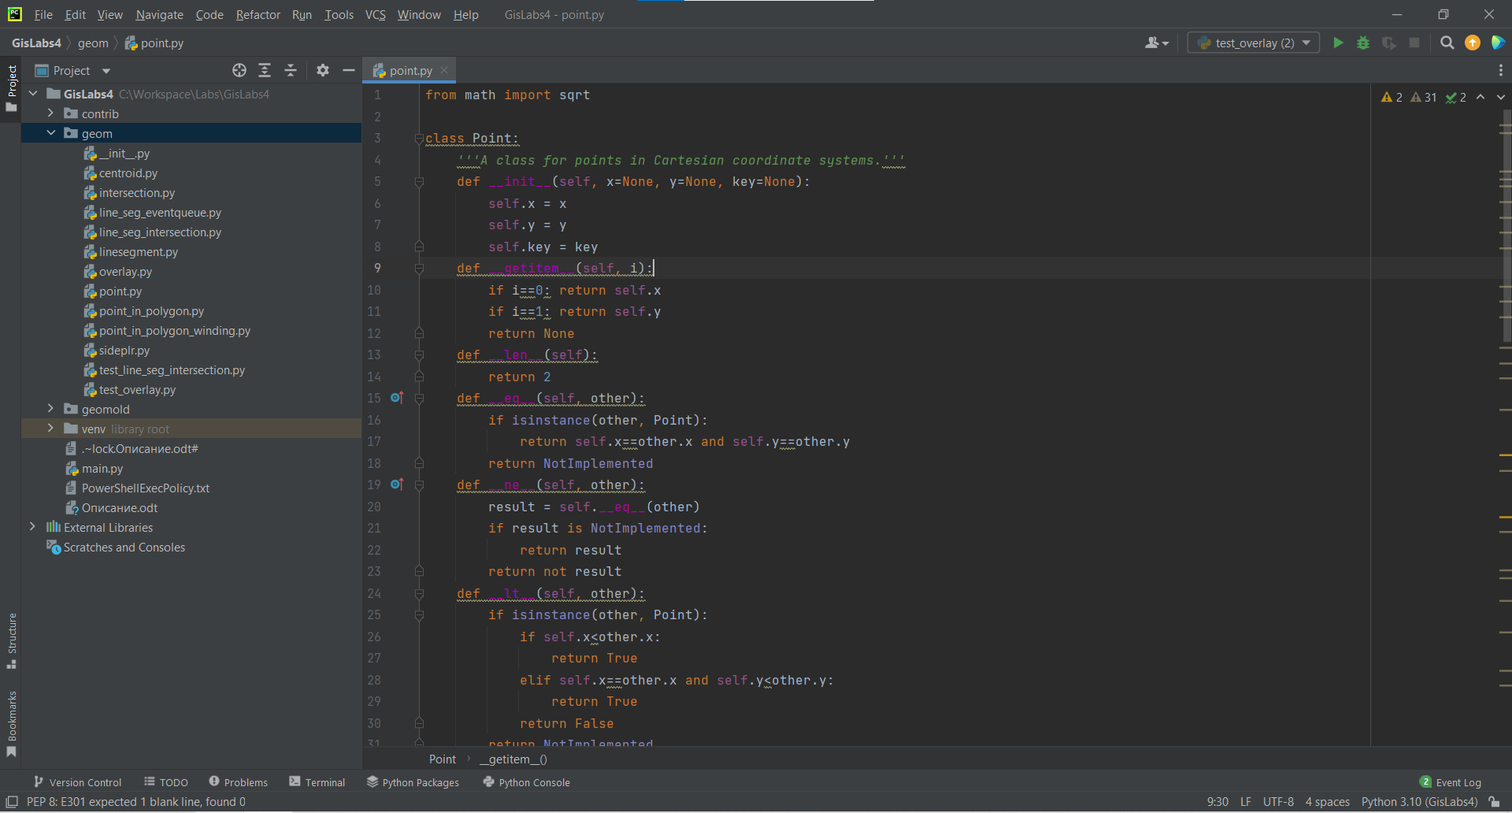
2.2
Формула расчета дистанции на сфере по долготе и широте
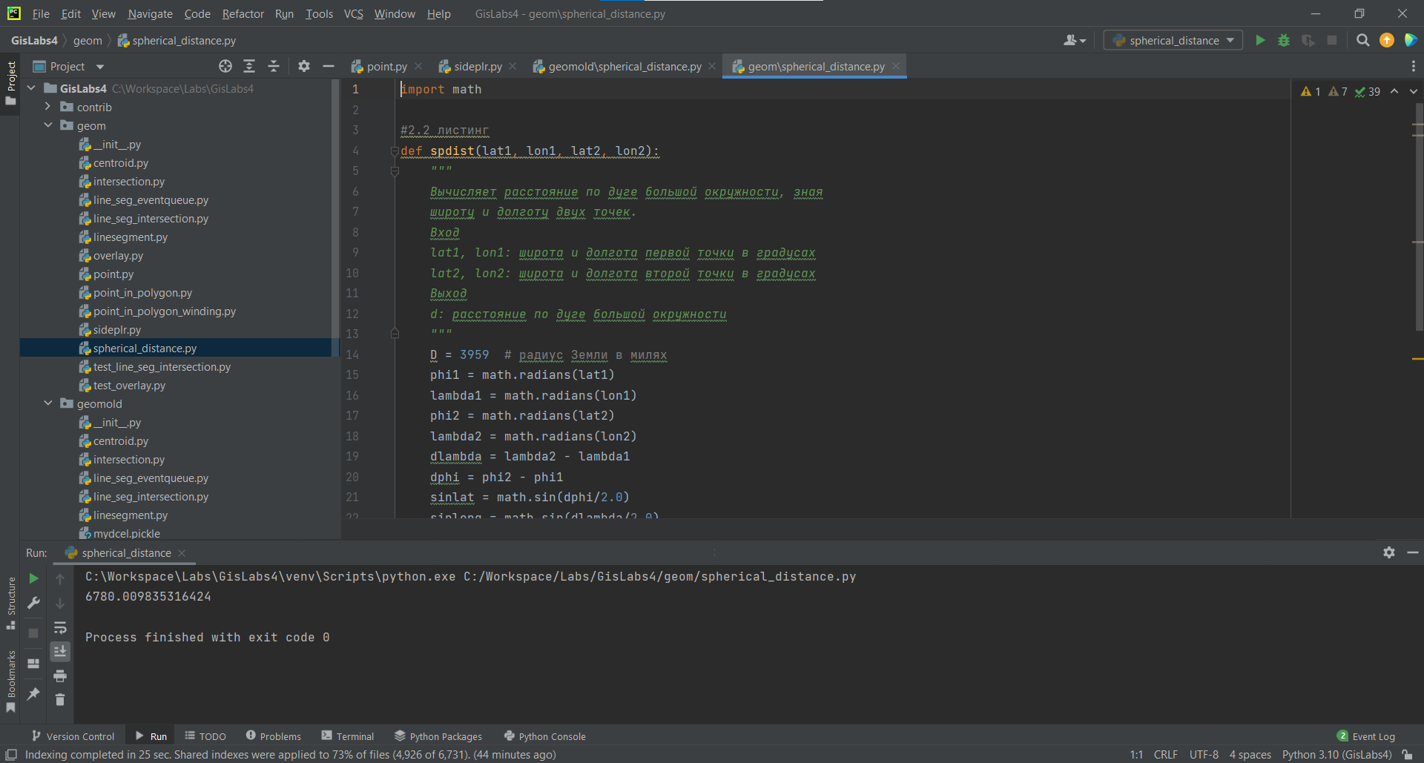
Вывод:
6780.009835316424

2.3
Расстояние между точкой и прямой
Это можно доказать, вычислив длину перпендикуляра
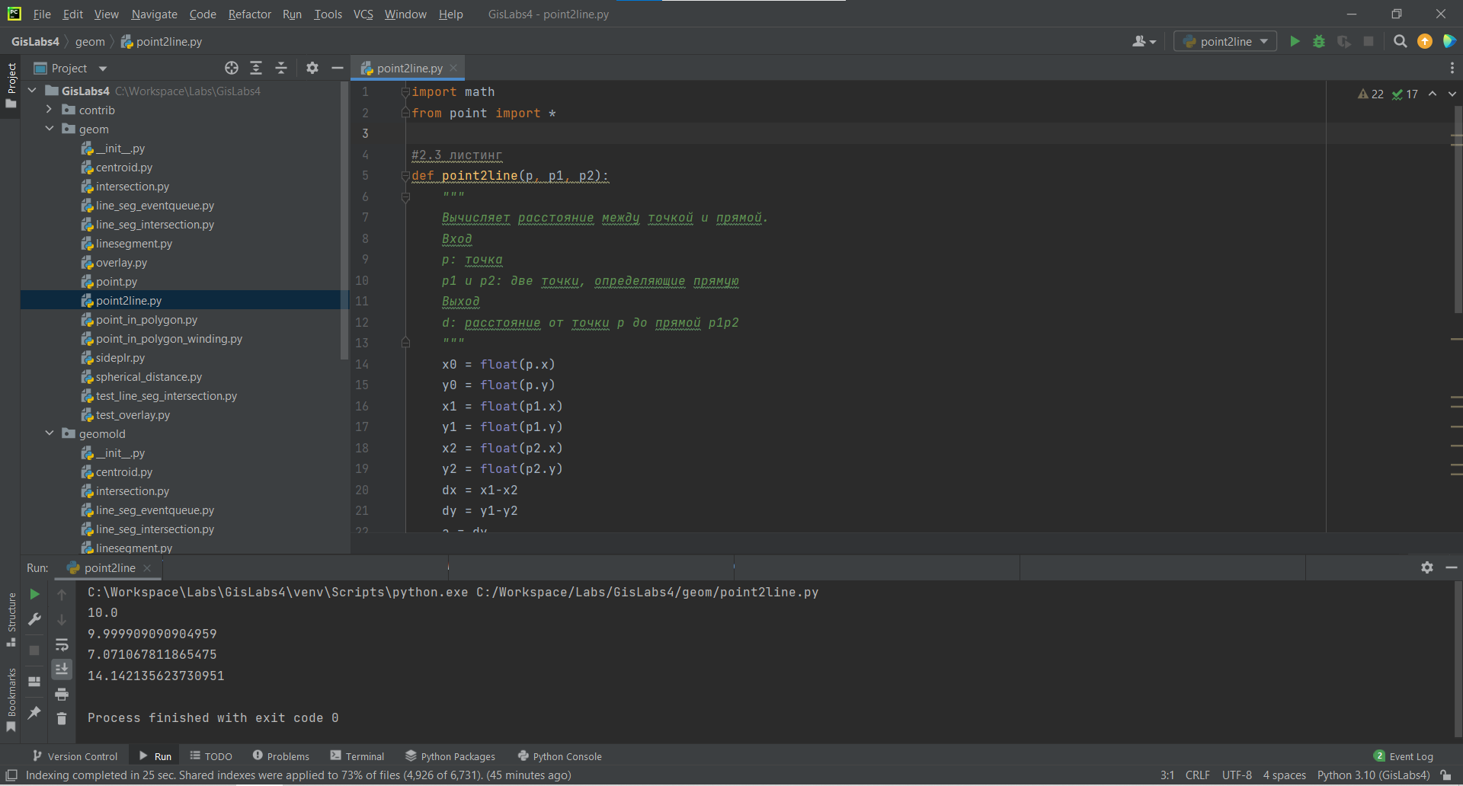
Вывод:
10.0
9.999909090904959
7.071067811865475
14.142135623730951

2.4
Вычисление площади и центра многоугольника
Координаты центра
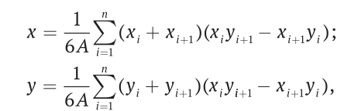
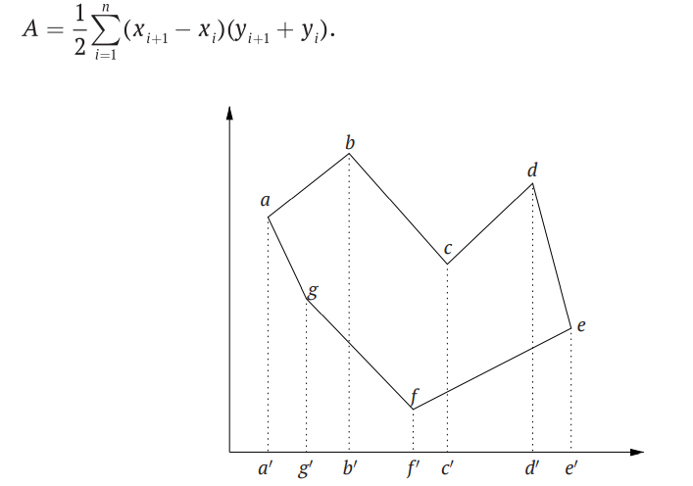
Площадь считается как сумма трапеций
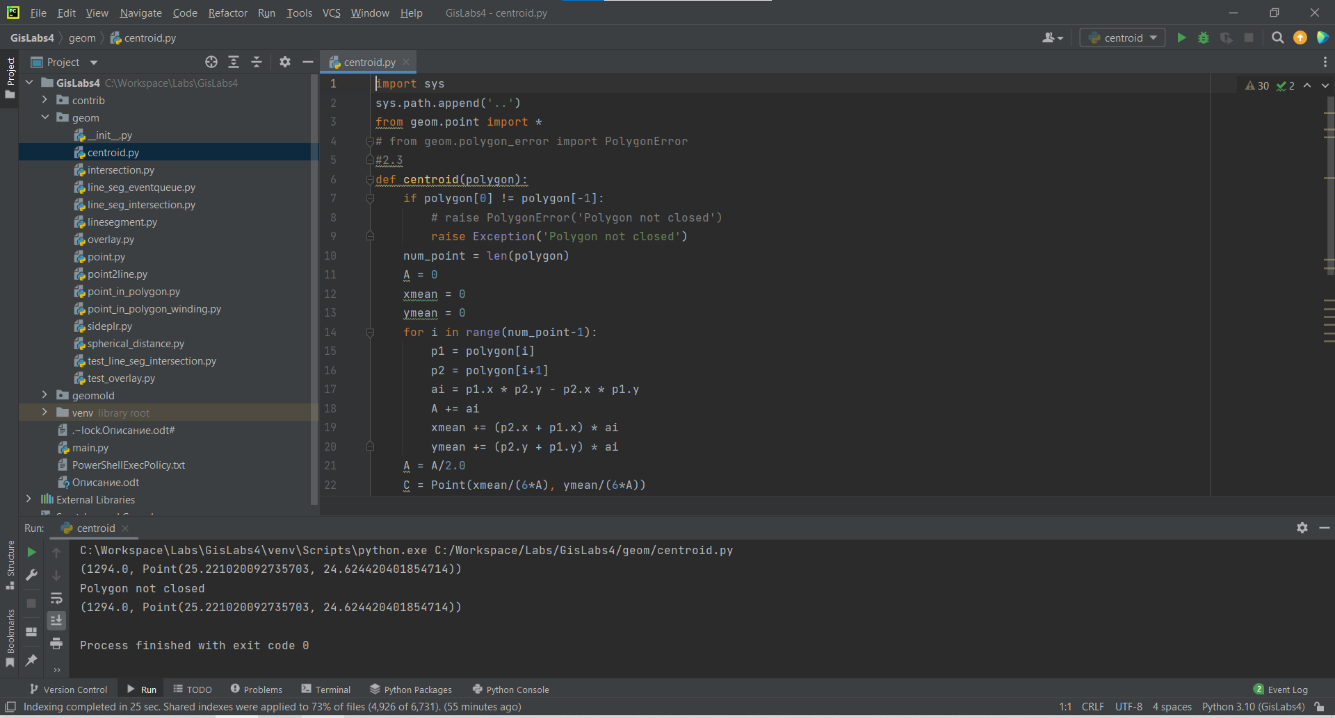
Вывод:
(1294.0, (25.2, 24.6))

Лаб2

2.5
Функция вычисления стороны точки по вектору
Для этого нужно вычислить площадь треугольника, образованного данной точкой и двумя точками на прямой.
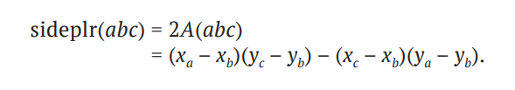
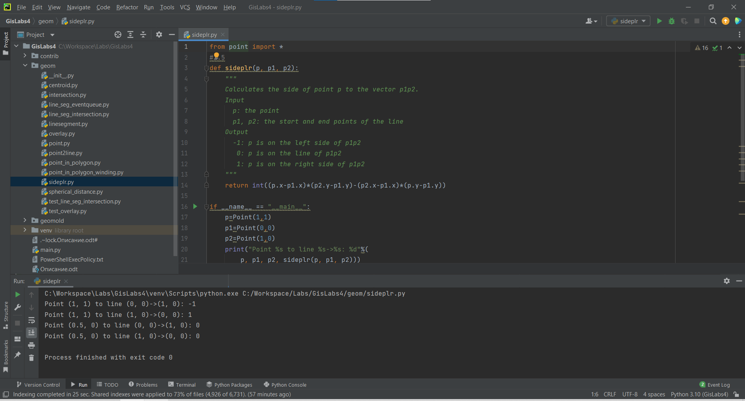
Вывод:
Положение точки (1,1) относительно прямой (0,0)->(1,0): -1
Положение точки (1,1) относительно прямой (1,0)->(0,0): 1
Положение точки (0.5, 0.0) относительно прямой (0,0)->(1,0): 0
Положение точки (0.5, 0.0) относительно прямой (1,0)->(0,0): 0

2.6
Пересечение прямых отрезков
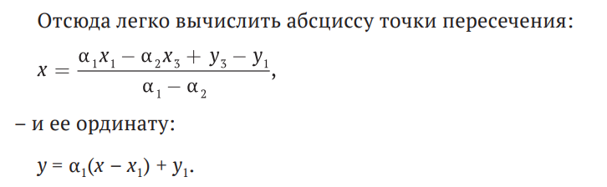
Плюс крайние случаи, те не пересекаются
(прим грубая ошибка в листинге со смещенным под if кодом конструктора в книге)
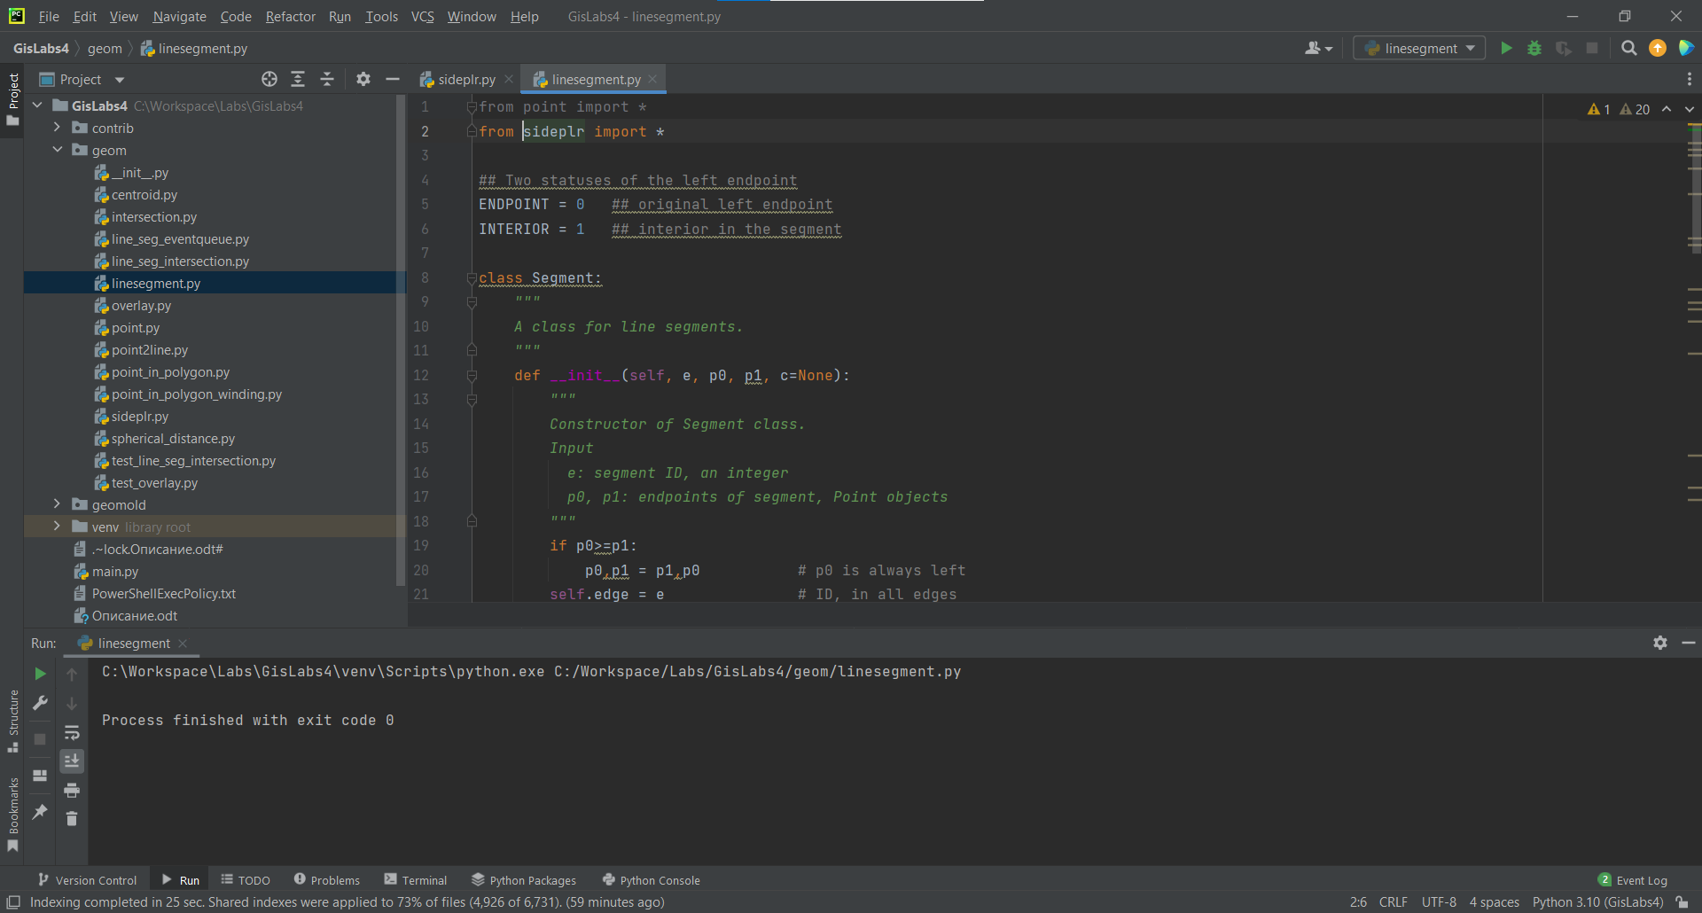

2.7
Проверка кода пересечения отрезков из 2.6
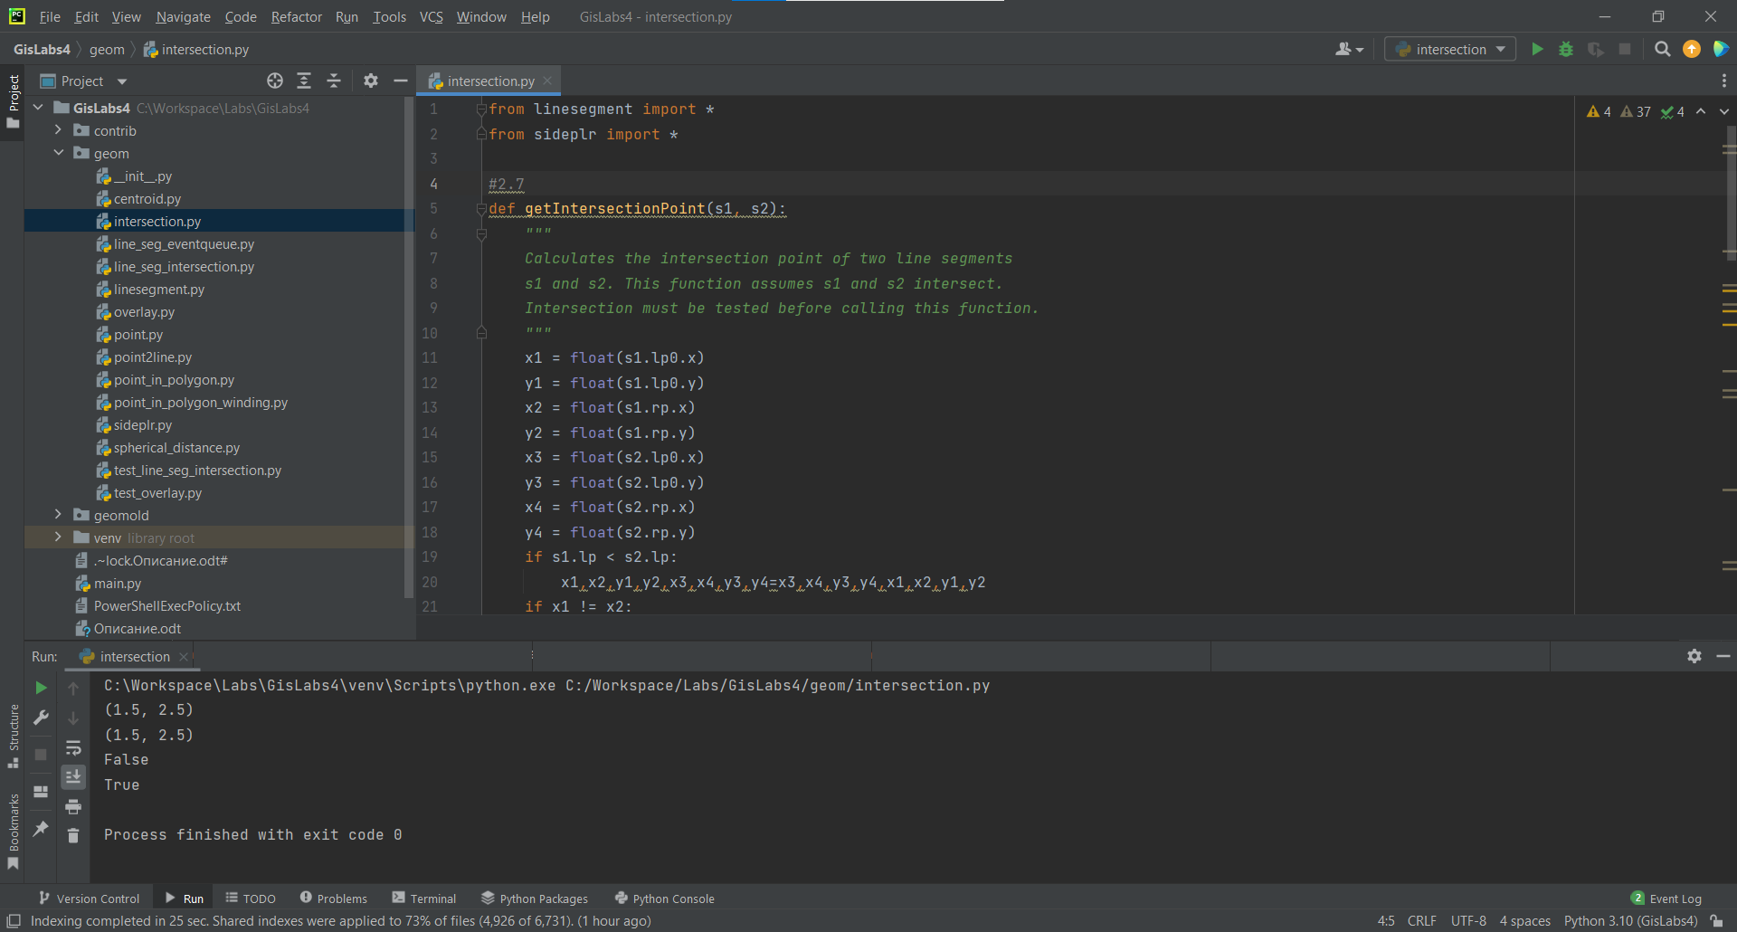
Вывод:
(1.5, 2.5)
False
True

2.8
Алгоритм чет-нечет проверки расположения точки относительно многоугольника

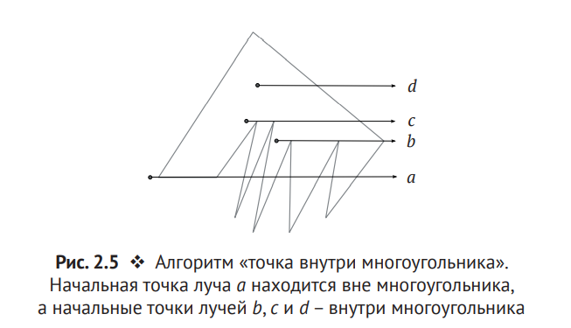
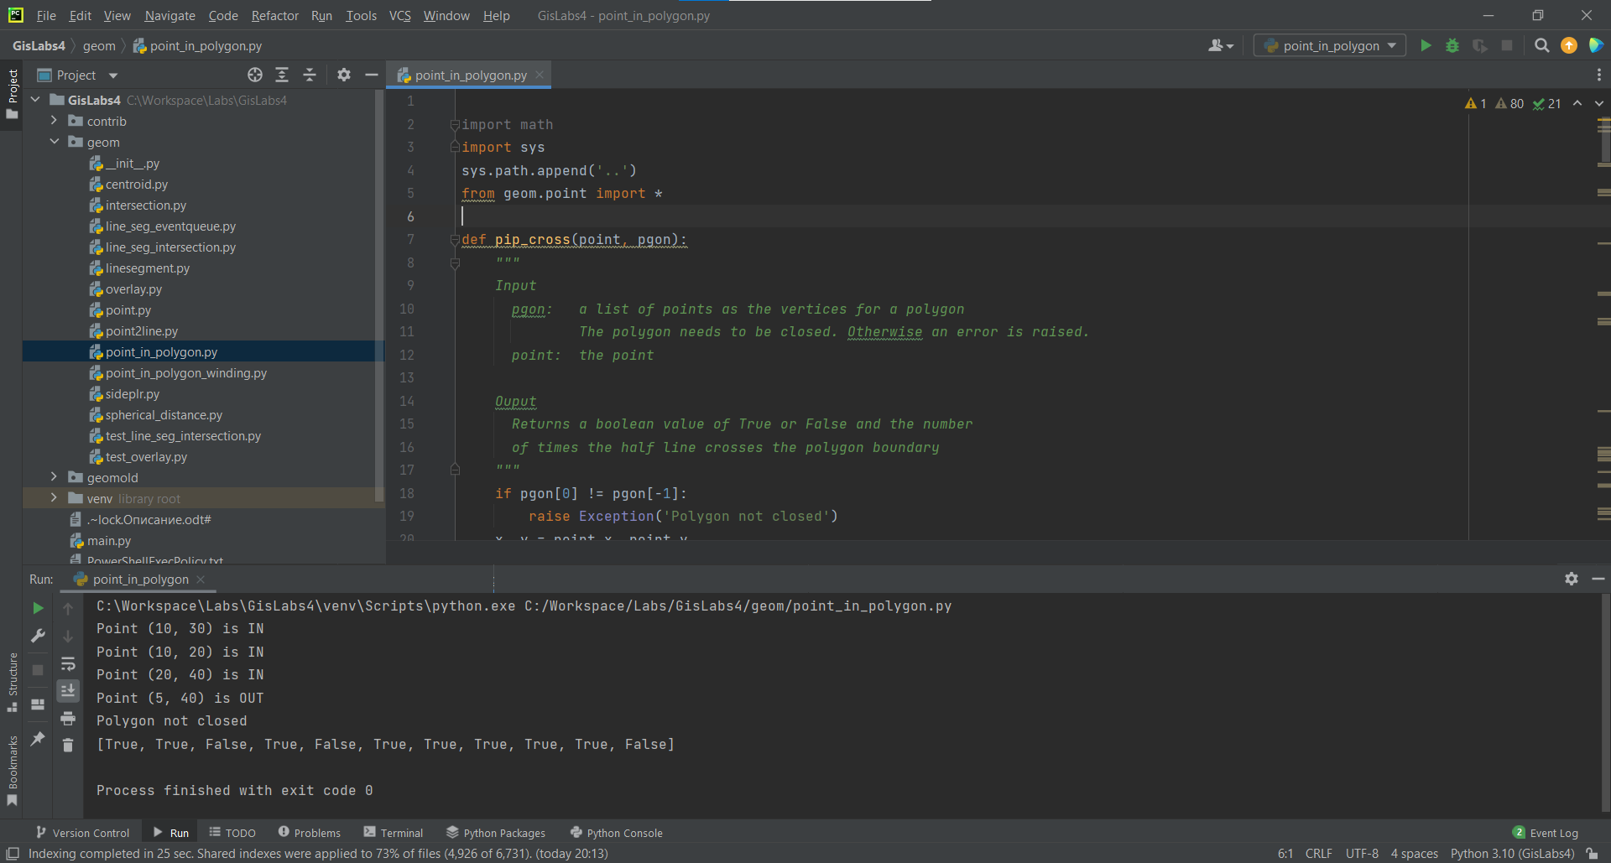
Вывод:
Точка (10,30) находится ВНУТРИ
Точка (10,20) находится ВНУТРИ
Точка (20,40) находится ВНУТРИ
Точка (5,40) находится СНАРУЖИ

2.9
Алгоритм на основе числа оборотов
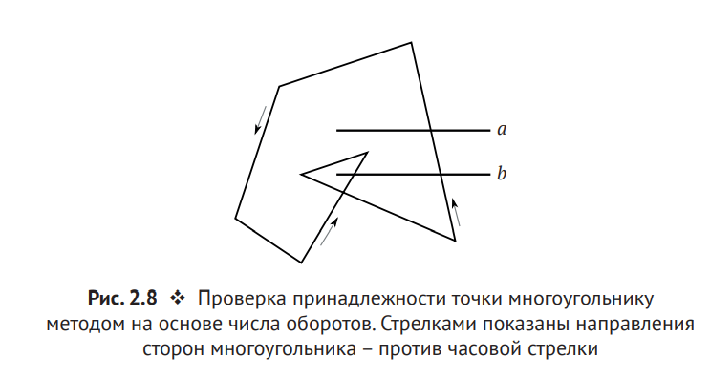
pip_wn реализует традиционный алгоритм, а pip_wn1 – вариант с подсчетом числа пересечений.
(прим. В листинге книге опять ошибки)
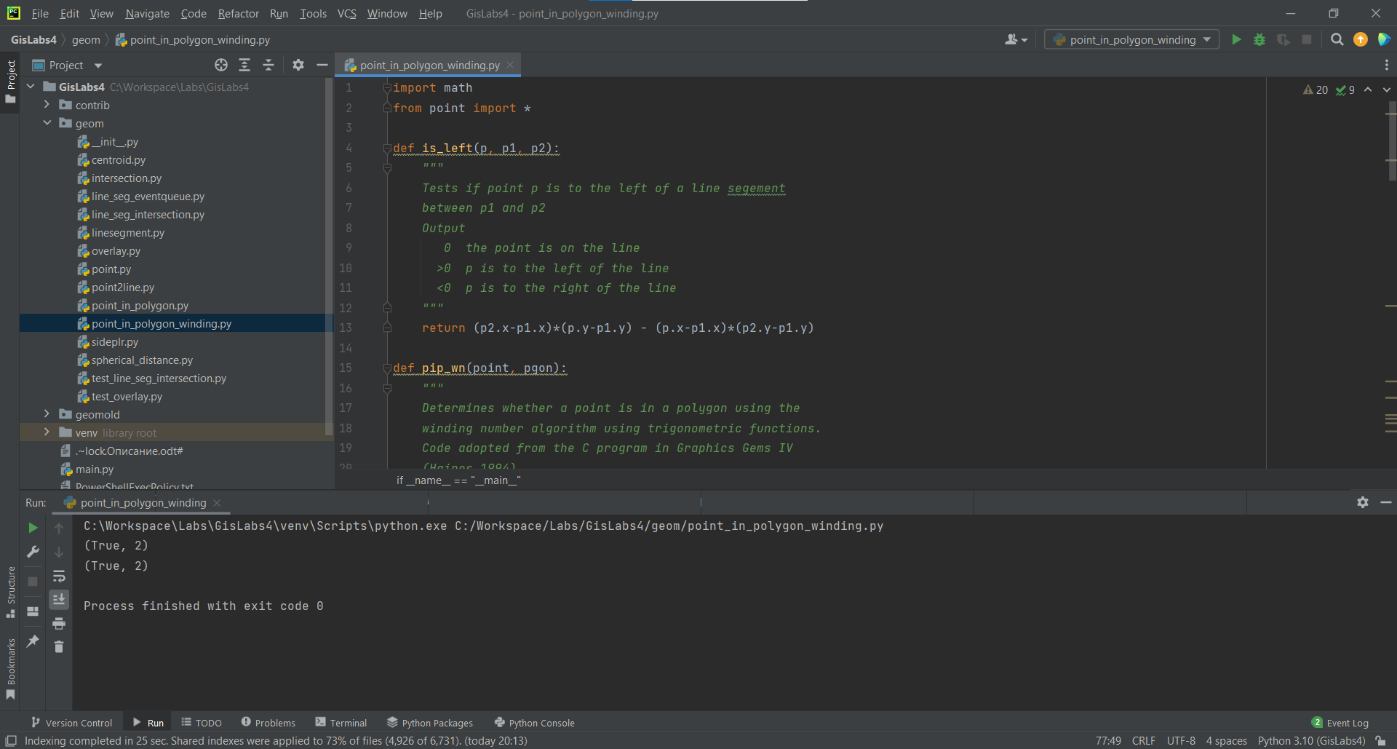
Вывод:
(True, 2)
(True, 2)

Лаб3

3.1
Алгоритм Бентли–Оттмана нахождения точек пересечения прямолинейных отрезков.
Вероятное пересечение отрезков, при помощи двоичного дерева
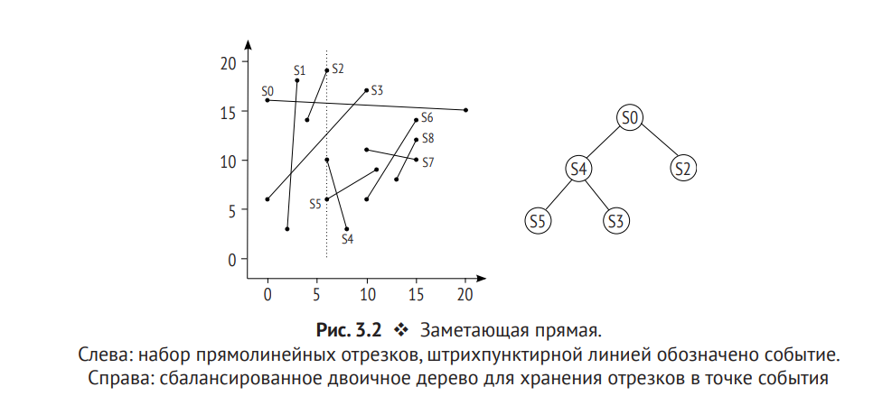
Псевдокод

3.2
Модуль очереди событий, для реализации алгоритма заметающей прямой нам понадобятся структуры данных для хранения событий и очереди событий
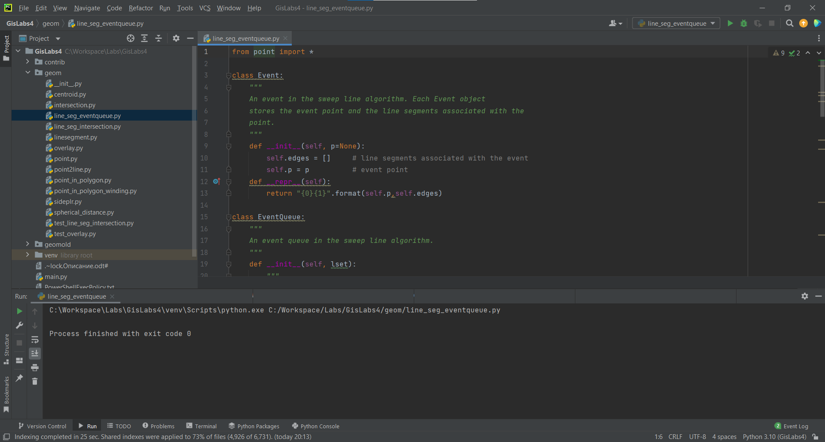
3.3
Реализация алгоритма Бентли–Оттмана нахождения точек пересечения прямолинейных отрезков
(используется пакет bintrees для деревье)
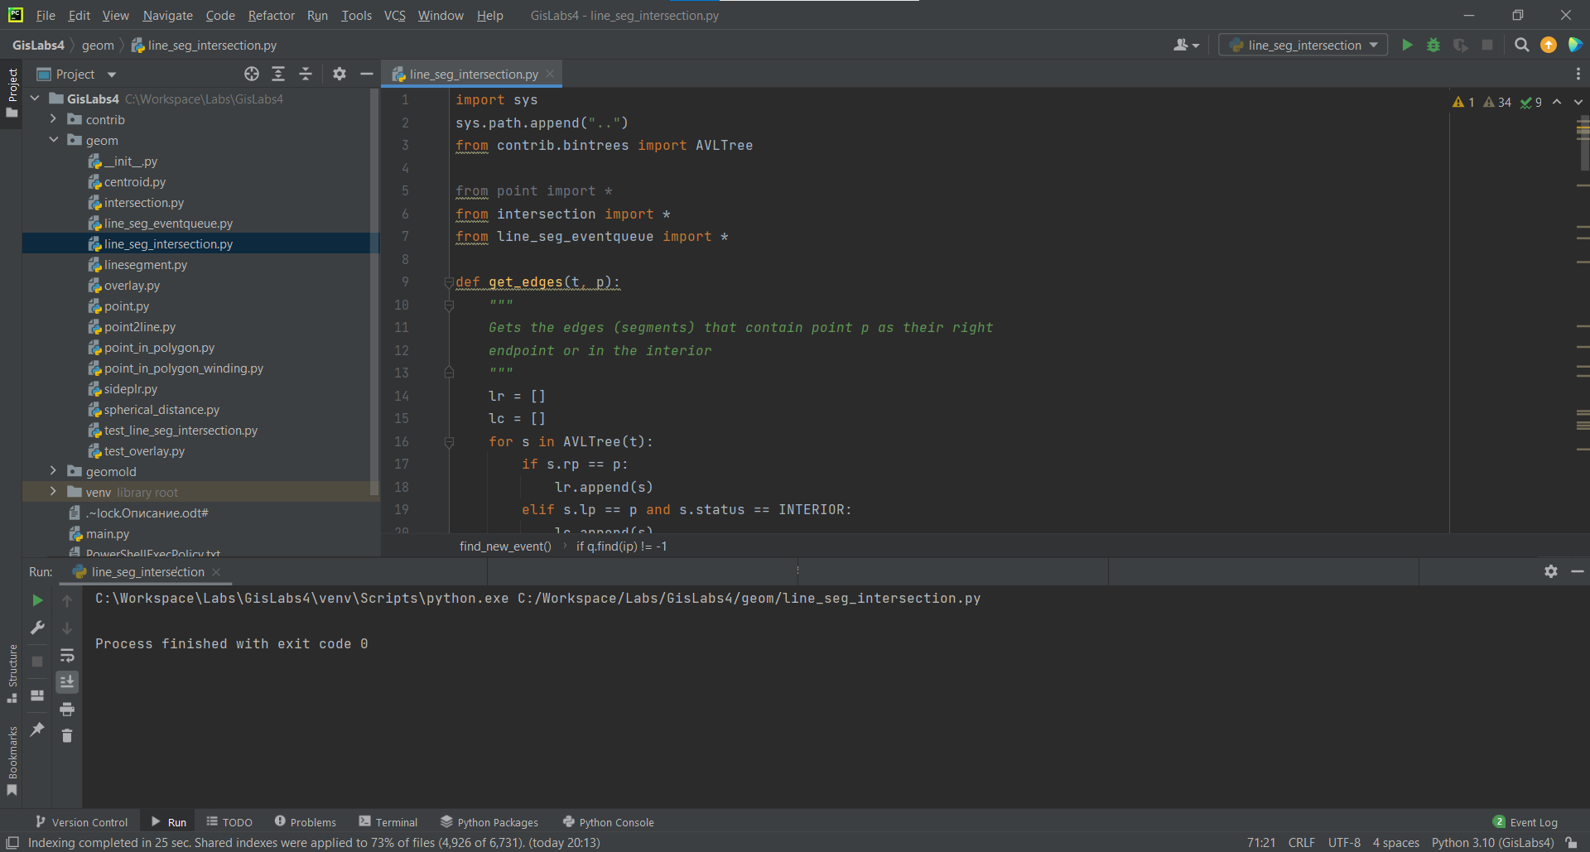
3.4
Тестирование всего кода выше
(прим. Была ошибка в книге с отступами, на гитхабе все ок)
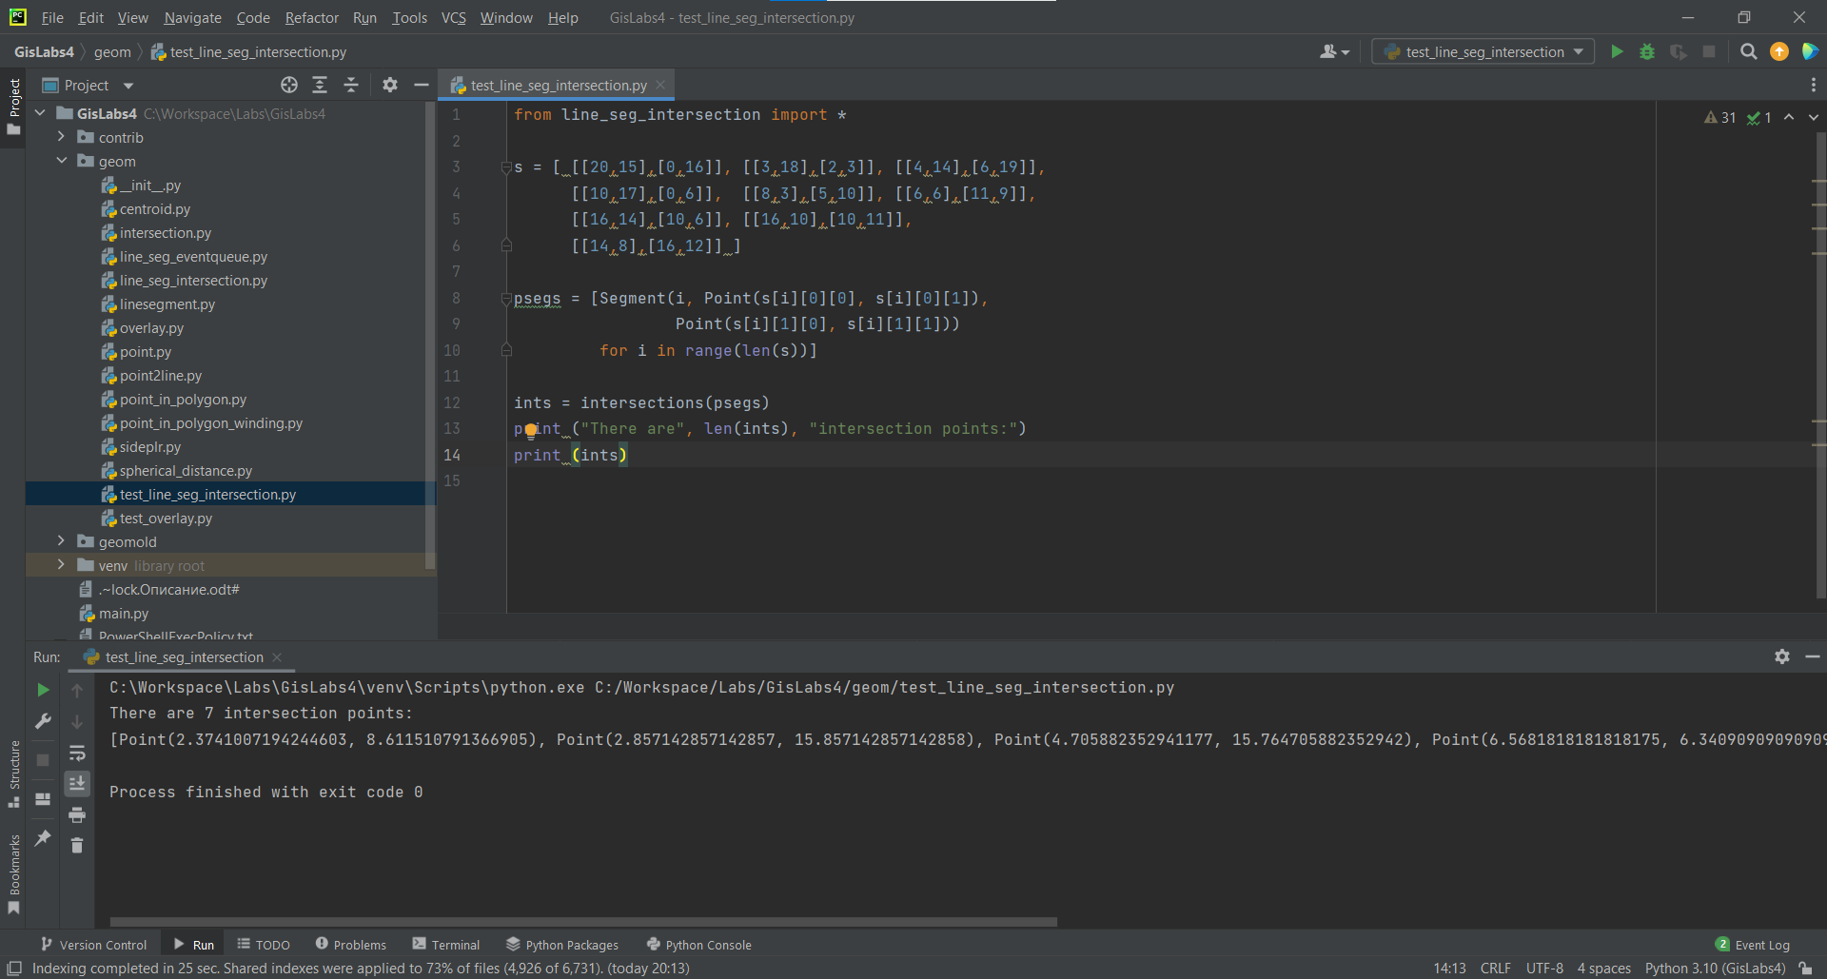
Вывод:
Число точек пересечения: 7
[Point(2.3741007194244603, 8.611510791366905), Point(2.857142857142857, 15.857142857142858), Point(4.705882352941177, 15.76470588235, 15.764705882352942), Point(6.5681818181818175, 6.340909090909091), Point(8.695652173913043, 15.565217391304348), P3333334, 10.4444oint(13.333333333333334, 10.444444444444445), Point(15.07692307692308, 10.15384615384616)]

Лаб4

3.5
Наложение двух карт, нужен пакет двухсвязного списка ребер, dcel в котором учитываются связи между тремя видами геометрических объектов: точками, прямыми и многоугольниками.
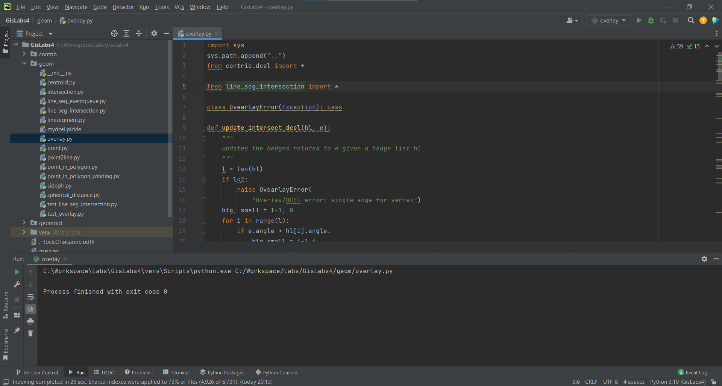
3.6
Тестирование алгоритма наложения
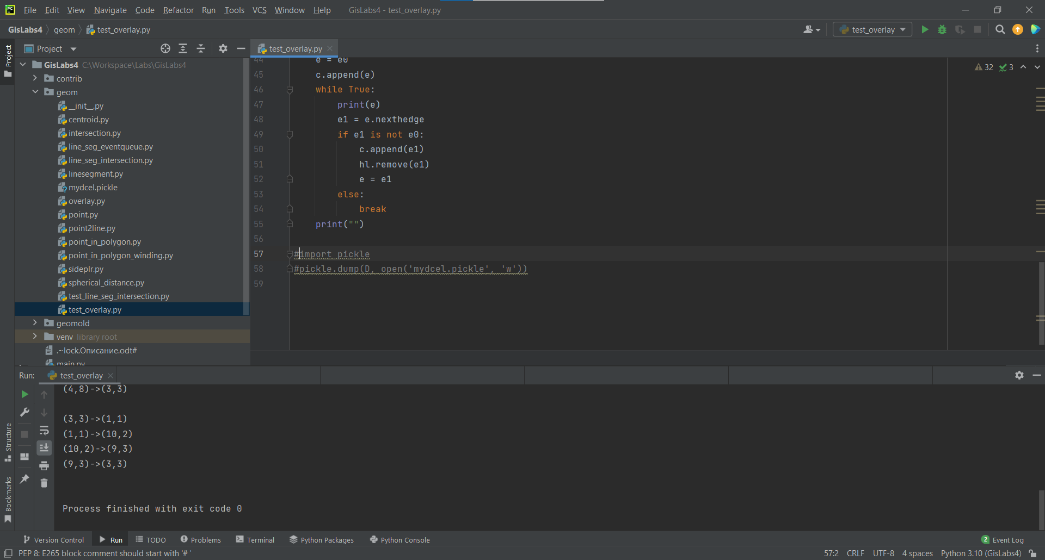
Вывод:
(9,3)->(10,2)
(10,2)->(1,1)
(1,1)->(3,3)
(3,3)->(4,8)
(4,8)->(8,8)
(8,8)->(9,3)
(9,3)->(6,6)
(6,6)->(3,3)
(3,3)->(9,3)
(3,3)->(6,6)
(6,6)->(9,3)
(9,3)->(8,8)
(8,8)->(4,8)
(4,8)->(3,3)
(3,3)->(1,1)
(1,1)->(10,2)
(10,2)->(9,3)
(9,3)->(3,3)

